
МИНОБРНАУКИ РОССИИ
Федеральное государственное бюджетное образовательное учреждение
высшего образования
«МИРЭА – Российский технологический университет»
РТУ МИРЭА

Институт Информационных технологий (ИТ)
Кафедра инструментального и прикладного программного обеспечения (ИиППО)

ОТЧЕТ ПО ПРАКТИЧЕСКОЙ РАБОТЕ № 1
по дисциплине
«Моделирование сред и разработка приложений виртуальной и дополненной реальности»

Выполнил студент группы ИКБО-20-23 | Комисарик М.А.
Принял Ассистент кафедры ИиППО | Горбатов Г.В.

Практическая работа выполнена | «__»_______202__г. | (подпись студента)
«Зачтено» | «__»_______202__ г. | (подпись руководителя)

Москва 2025

ПОСТАНОВКА ЗАДАЧИ
1. 3D модель компьютерного кресла в приложении Blender, используя только примитивы.
2. Модель по теме «Подводный робот-исследователь с прожекторами и манипуляторами», используя только примитивы и модификаторы.

ХОД РАБОТЫ
- Компьютерное кресло
После создания проекта начальный куб был деформирован в пол для кресла (Рисунок 1).
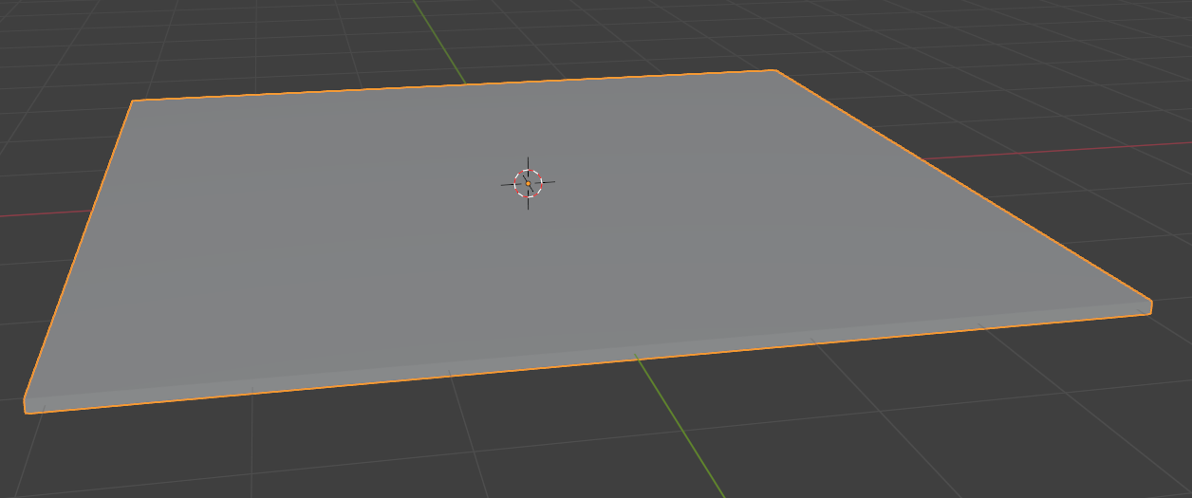
Рисунок 1
Далее был создан цилиндр, он был деформирован и перемещен на край платформы – это будет колесо одной из 5 ножек стула (Рисунок 2).
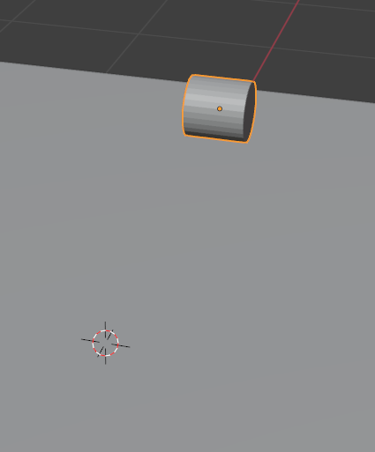
Рисунок 2
Далее был создан куб, который был деформирован в вытянутую форму, перемещен и повернут, таким образом, чтобы касаться ранее сделанного колеса. Это ножка стула (Рисунок 3).
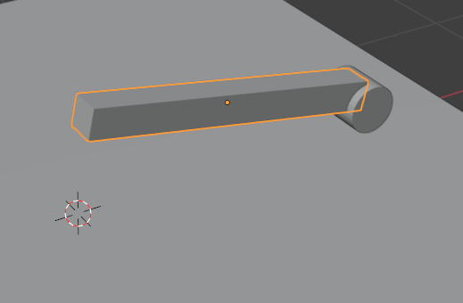
Рисунок 3
После этого ножка стула была продублирована 4 раза и каждый последующий дубль был повернут на 72 градуса относительно начала координат в плоскости XY, для этого использовалось вращение относительно 3D курсора (Рисунок 4).
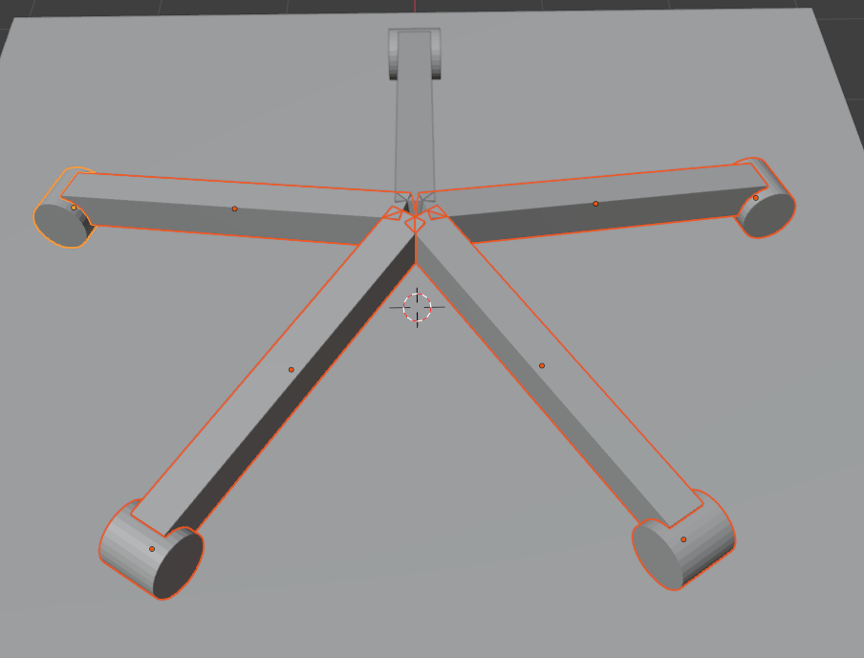
Рисунок 4
Затем был создан цилиндр, соединяющий ножки стула и его сидушку (Рисунок 5).
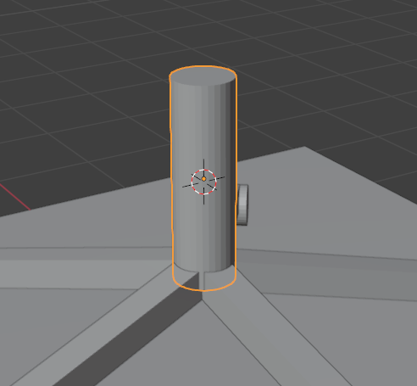
Рисунок 5
Основанием сидушки послужил куб, который был растянут и помещен на ранее созданный цилиндр (Рисунок 6).
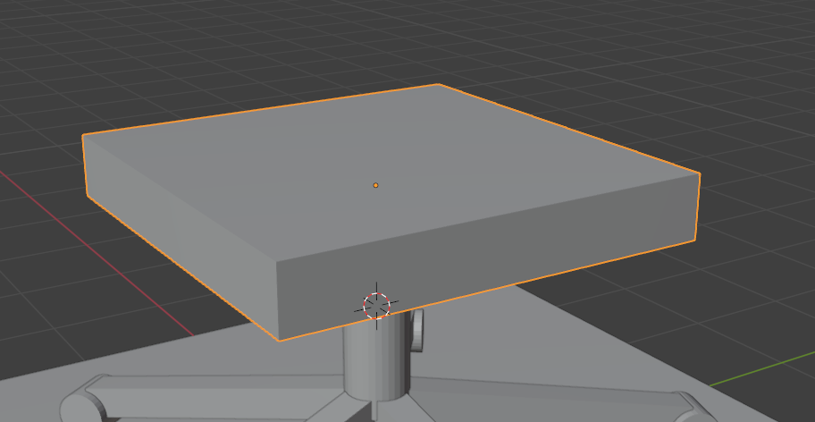
Рисунок 6
Для «смягчения» сидушки было создано несколько цилиндров, которые были деформированы и симметрично расположены по краям и ближе к центру сидушки (Рисунок 7).
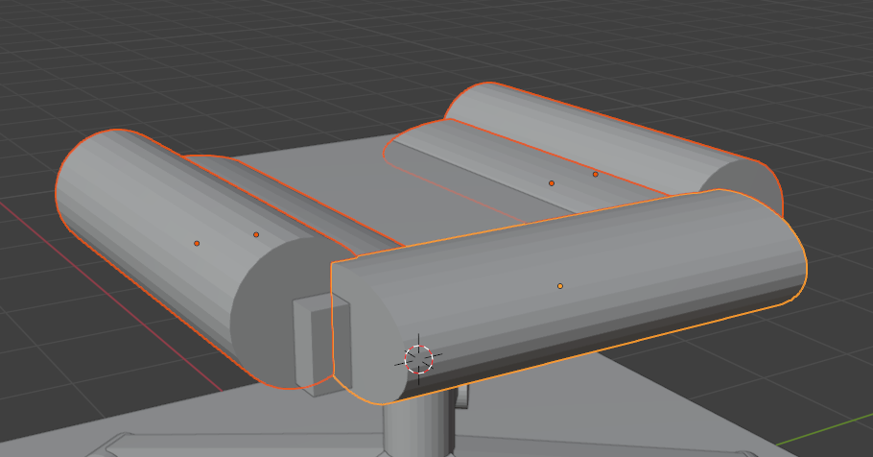
Рисунок 7
Острые края созданных цилиндров были смягчены сферами подходящего радиуса (Рисунок 8).
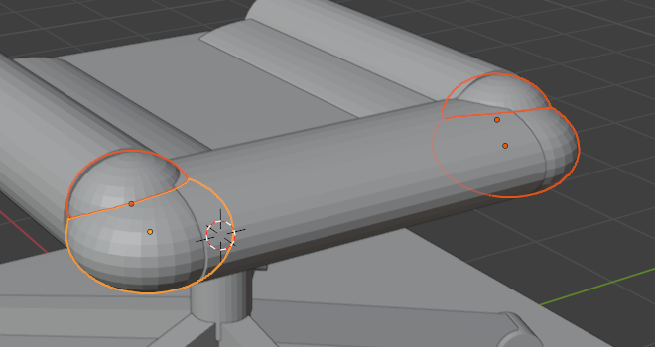
Рисунок 8
После завершения сидушки была сделана спинка кресла. Для этого сначала был сделан «каркас» для удобного покрытия мягкой частью. Каркас был сделан из растянутых кубов (Рисунок 9).
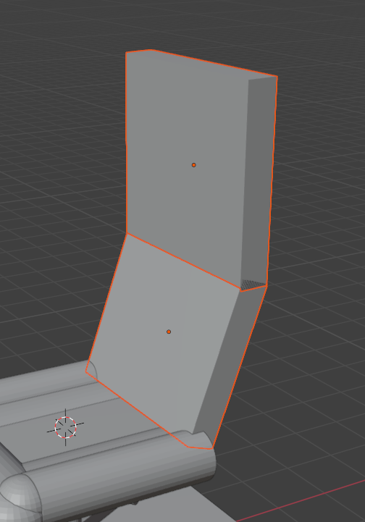
Рисунок 9
После этого была сделана капсула, которая будет основной частью спинки кресла. Для ее создания были созданы цилиндр и две сферы, радиус сфер выставлен равным радиусу цилиндра (Рисунок 10).
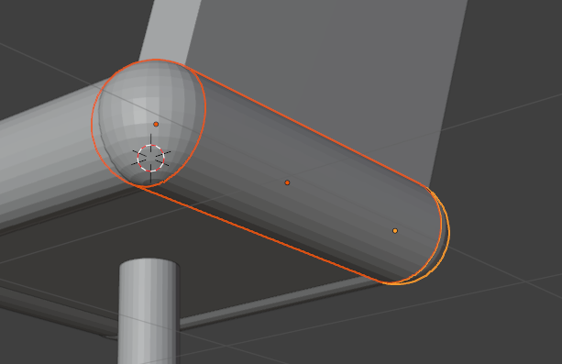
Рисунок 10
Эта капсула была продублирована вдоль спинки кресла (Рисунок 11).
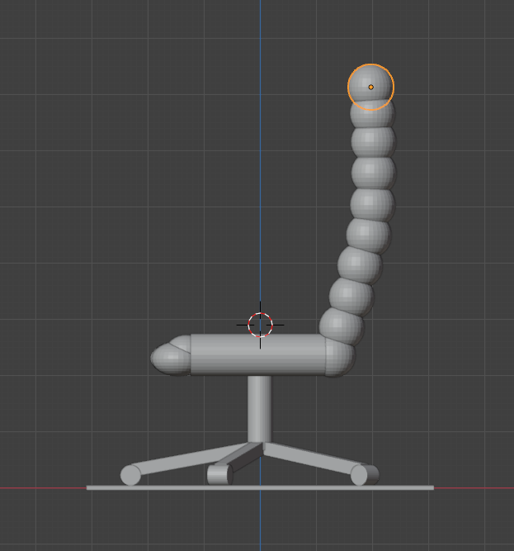
Рисунок 11
Конечный результат представлен на рисунке 12.
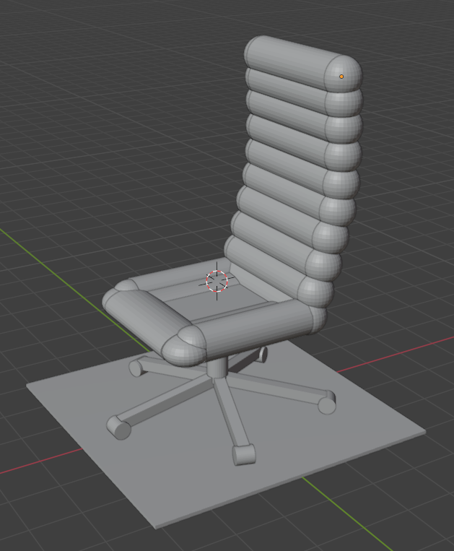
Рисунок 12
- Подводный робот-исследователь с прожекторами и манипуляторами

Для начала была создана передняя часть робота из сферы, на нее были накинуты модификаторы simple deform (taper) по оси Y, затем subdivision, потом simple deform (bend) по оси X (Рисунок 13).
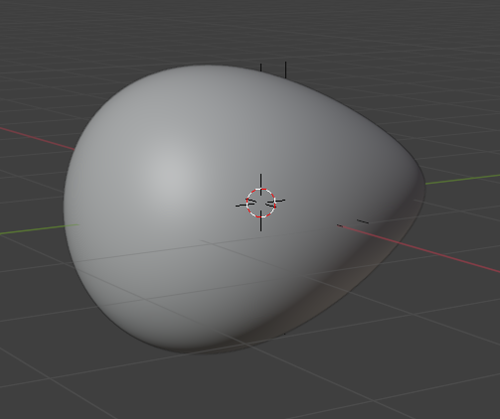
Рисунок 13
Была создана центральная часть корпуса из цилиндра. Для этого был создан цилиндр, на него наложены модификаторы simple deform (taper) по оси Y, bevel и subdivision, затем cast по сфере, после этого он был подогнан по размерам ранее созданной капли (Рисунок 14).
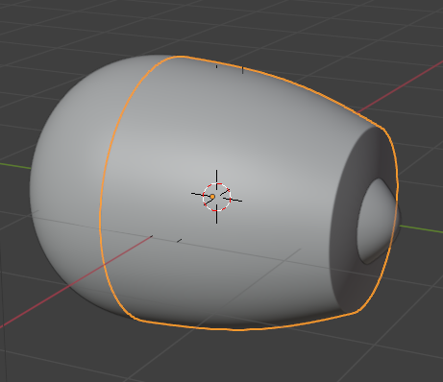
Рисунок 14
Затем созданный цилиндр был откопирован и перемещена в заднюю часть корпуса, для создания двигателя (Рисунок 15).
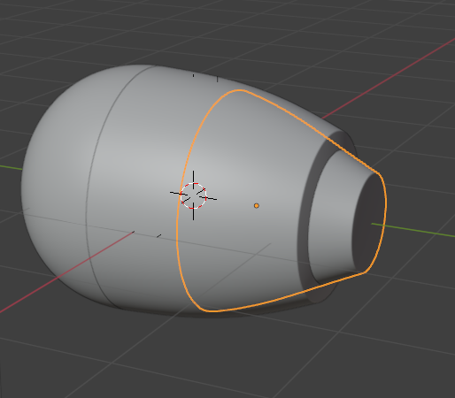
Рисунок 15
Добавим нижнюю часть корпуса, на которой будут располагаться прожекторы. Для этого создадим и растянем сферу, добавим модификатор mirror (Рисунок 16).
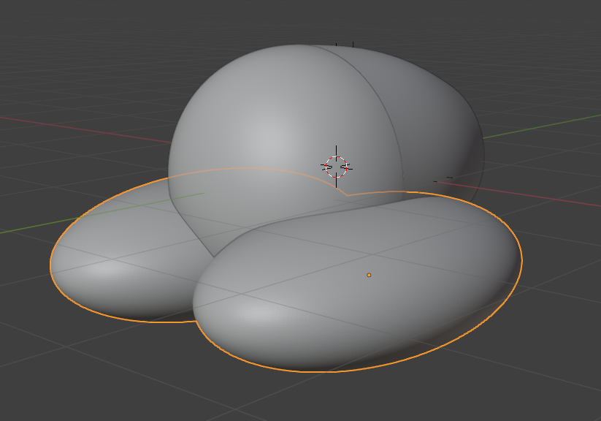
Рисунок 16
Затем были добавлены прожекторы и камера из цилиндров. На прожектор был добавлен модификатор mirror (Рисунок 17).
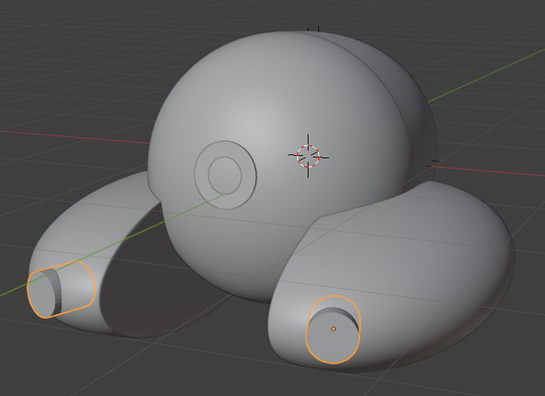
Рисунок 17
Далее была сделана антенна. Для этого был создан тор, сфера и несколько цилиндров, они были расположены в задней части модели (Рисунок 18).
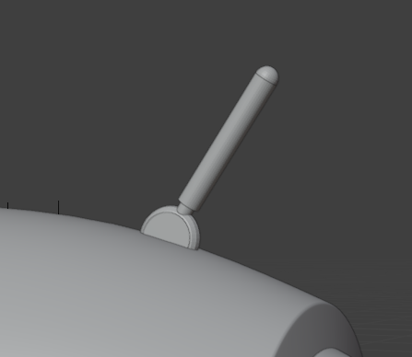
Рисунок 18
После этого были созданы манипуляторы. Для этого сначала было создано «плечо» из цилиндра. К цилиндру были добавлены модификаторы simple deform (taper) по оси Z и mirror. Схожим образом были созданы руки (Рисунок 19).
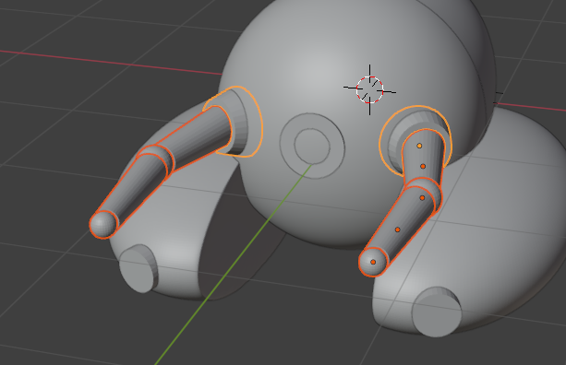
Рисунок 19
Для создания кистей был использован конус, которому был добавлены модификаторы simple deform (bend) и mirror (Рисунок 20).
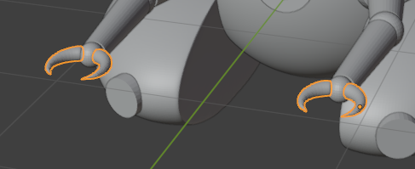
Рисунок 20

